Таблица 1.5 Принципы обеспечения безопасности
Тип | Принцип | Сущность
Ориентирующие | Активности  человека (оператора) | Поддержание функциональных систем человека в состоянии постоянной готовности «вмешаться» в процесс, например, осуществляемый в автоматическом режиме
 | Гуманизации  деятельности | При синтезе любых эргатических систем первостепенное внимание необходимо уделять требованиям безопасности
 | Деструкции | Система, приводящая к опасному результату, разрушается за счет исключения из нее одного или нескольких элементов
 | Замены оператора | Функции оператора поручаются роботам, манипуляторам или исключаются за счет изменения технологического процесса
 | Классификации | Использование системы приемов в области знания и деятельности как средство для установления отношений между некоторыми понятиями с целью принятия безопасных решений
 | Ликвидации  опасности | Устранение опасных и вредных факторов профилактическими мерами: изменением технологии, заменой опасных веществ безопасными, применением более безопасного оборудования, научной организацией труда
 | Системности | Любое явление, действие, всякий объект необходимо рассматривать с системных позиций
 | Снижения  опасности | Использование сравнительно безопасных решений за счет компромисса интересов
Технические | Блокировки | Обеспечение такого взаимодействия частей рассматриваемой системы, при котором достигается требуемая степень безопасности. Различают механические, электрические, радиационные, пневматические и другие виды блокировок.
 | Вакуумирования | Проведение технологических процессов при пониженном давлении по сравнению с атмосферным
 | Герметизации | Обеспечение такого уплотнения, при котором исключается утечка большого количества вредного или опасного агента из замкнутого объема в окружающую среду
 | Защиты  расстоянием | Установление такого расстояния между человеком и источником опасности, при котором обеспечивается заданный уровень безопасности
 | Компрессии | В целях безопасности процесс осуществляется под повышенным давлением по сравнению с атмосферным
 | Прочности | В целях повышения уровня безопасности усиливают способность материалов, конструкций и их элементов сопротивляться разрушениям или остаточным деформациям
 | Слабого звена | В целях безопасности используются специальные конструктивные элементы, которые разрушаются или срабатывают при определенных значениях опасных факторов, обеспечивая сохранность системы
 | Флегматизации | Применение ингибиторов и инертных компонентов для замедления скорости реакций или превращения горючих веществ в негорючие и невзрывоопасные
 | Экранирования | Между источником опасности и человеком устанавливается преграда, гарантирующая определенный уровень безопасности
Организационные | Защиты временем | Сокращение до безопасных значений длительности нахождения людей в условиях воздействия опасностей
 | Информации | Отображение в той или иной форме свойств объективной реальности, необходимых для принятия решений, направленных на обеспечение безопасности (обучение, инструктаж, знаки и надписи)
 | Несовместимости | Пространственное разделение веществ, материалов, оборудования, помещений, людей и других объектов реального мира с целью обеспечения безопасности
 | Нормирования | Регламентирование условий, соблюдение которых обеспечивает заданный уровень безопасности
 | Подбора кадров | Выбор квалифицированного, надежного и, по возможности, проверенного персонала
 | Последовательности | Последовательное достижение промежуточных целей и количественных показателей безопасности
 | Резервирования | Одновременное применение нескольких устройств, способов, приемов, направленных на защиту от одной и той же опасности
 | Эргономичности | Для обеспечения безопасности необходимо учитывать характеристики человека
Управленческие | Адекватности | Для достижения требуемого уровня безопасности управляющая и управляемая системы должны быть адекватны
 | Компенсации | Предоставление различных льгот для восстановления равновесия психофизиологических процессов, предупреждения нежелательных изменений в состоянии здоровья
 | Контроля | Организация системы надзора и проверок объектов на соответствие их регламентированным требованиям безопасности
 | Обратной связи | Получение информации о состоянии безопасности управляемой системы после воздействия на нее управляющей системы
 | Плановости | Заблаговременное планирование организационных и технических мероприятий по обеспечению безопасности
 | Стимулирования | Учет количества и качества затраченного труда при распределении материальных благ и моральном поощрении лиц, принимавших участие в решении задач безопасности
 | Управления | Заданный уровень безопасности системы достигается с помощью соответствующей организации
 | Эффективности | Сопоставление затрат и выгод при решении проблем безопасности
Ориентирующие принципы представляют собой основополагающие идеи, определяющие направление поиска безопасных решений и служащие методологической и информационной базой.
Технические принципы направлены на непосредственное предотвращение действия опасностей. Технические принципы основаны на использовании физических законов. К техническим принципам относятся инженерно-технические решения: защита расстоянием и временем, экранирование опасности, слабое звено (предохранители, клапаны), блокировки, герметизация оборудования и процессов, автоматизированные системы управления и др.
Организационные принципы реализуют в целях безопасности положения научной организации деятельности (труда). Они включают в себя нормирование опасных и вредных факторов, режимы труда и отдыха, обучение кадров, обеспечение средствами индивидуальной защиты, медицинские обследования, компенсации (например, предоставление льгот лицам, работающим в опасных зонах) и др.
Управленческие принципы определяют взаимосвязь и отношения между отдельными стадиями и этапами процесса обеспечения безопасности. Эти принципы состоят из планирования профилактических и иных мероприятий, подбора и расстановки кадров, распределения ответственности, организации контроля исполнения решений, стимулирования (личный интерес), компенсаций (предоставления различных видов льгот) и др.

Классификация и характеристика видов риска
Вид риска |  | Объект риска | Источник риска |  |  | Нежелательное  событие
Индивидуальный |  | Человек | Условия жизнедеятельности |  |  | Заболевание, травма, инвалидность, смерть
Технический | Технические системы и объекты (ТСиО) |  |  | Техническое несовершенство, нарушение правил эксплуатации ТСиО | Авария, взрыв, пожар, разрушение
Экологический | Экологические системы |  |  | Антропогенное вмешательство в природную среду, техногенные чрезвычайные ситуации | Антропогенные экологические катастрофы, стихийные бедствия
Социальный | Социальные группы |  |  | Чрезвычайная ситуация, снижение качества жизни | Групповые травмы, заболевания, гибель людей, рост смертности
Экономический | Материальные ресурсы |  |  | Повышенная опасность производства или природной среды | Увеличение затрат на безопасность, ущерб от недостаточной защищенности

Индивидуальный риск (R_{и}) представляет собой отношение числа (n) тех или иных реализовавшихся для человека опасностей (травма, профессиональное заболевание, гибель на производстве) к их возможному числу (N) за определенный период времени:
(1.3.11)
Таблица 1.3.4
Источники и факторы индивидуального риска
Источник индивидуального риска | Наиболее распространенные факторы риска смерти
Внутренняя среда организма человека | Наследственно-генетические, психосоматические заболевания, старение
Психо-эмоциональное состояние человека | Совокупность личностных качеств человека как жертвы потенциальных опасностей
Привычки | Курение, употребление алкоголя, наркотиков, иррациональное питание
Социальная экология | Некачественные воздух, вода, продукты питания; вирусные инфекции; бытовые травмы; пожары
Профессиональная деятельность | Опасные и вредные производственные факторы
Транспортные сообщения | Аварии и катастрофы транспортных средств, их столкновения с человеком
Непрофессиональная деятельность | Опасности, обусловленные любительским спортом, туризмом, другими увлечениями
Социальная среда | Вооруженный конфликт, преступление, суицид, убийство
Окружающая природная среда | Землетрясение, извержение вулканов, наводнение, оползни, ураган и другие стихийные бедствия
Технический риск (R_{т}) – комплексный показатель надежности элементов техносферы. Он выражает вероятность аварии или катастрофы при эксплуатации машин, механизмов, реализации технологических процессов, строительстве и эксплуатации зданий и сооружений:
(1.3.12)
где ΔТ – | число аварий за единицу времени на идентичных системах и объектах;
Т – | число идентичных технических систем и объектов, подверженных общему фактору риска.

Таблица 1.3.6
Источники и факторы технического риска
Источник технического риска | Наиболее распространенные  факторы технического риска
Низкий уровень научно-исследовательских работ | Ошибочный выбор направления развития техники и технологии по критериям безопасности
Низкий уровень опытно-конструкторских работ | Выбор потенциально опасных конструктивных схем и принципов действия технических схем. Ошибки в определении эксплуатационных нагрузок. Неправильный выбор конструкционных материалов. Недостаточный запас прочности. Отсутствие в проектах технических средств безопасности
Опытное производство новой техники | Некачественная доводка конструкции, технологии, документации по критериям безопасности
Серийный выпуск небезопасной техники | Отклонение от заданного химического состава конструкционных материалов. Недостаточная точность конструктивных размеров. Нарушение режимов термической и химико-термической обработки деталей. Нарушение регламентов сборки и монтажа конструкций и машин
Нарушение правил безопасной эксплуатации технических систем | Использование техники не по назначению. Нарушение паспортных (проектных) режимов эксплуатации. Несвоевременные профилактические осмотры и ремонты. Нарушение требований транспортирования и хранения
Ошибки персонала | Слабые навыки действия в сложной ситуации. Неумение оценивать информацию о состоянии процесса. Слабое знание сущности происходящего процесса. Отсутствие самообладания в условиях стресса. Недисциплинированность
Экологический риск (R_{э}) выражает вероятность экологического бедствия, катастрофы, нарушения дальнейшего нормального функционирования и существования экологических систем и объектов в результате антропогенного вмешательства в природную среду или стихийного бедствия. Нежелательные события экологического риска могут проявляться как непосредственно в зонах вмешательства, так и за их пределами:
(1.3.13)
где ΔЭ – | число антропогенных экологических катастроф и стихийных бедствий в единицу времени;
Э – | число потенциальных источников экологических разрушений на рассматриваемой территории.
Таблица 1.3.7
Источники и факторы экологического риска
Источник  экологического риска | Наиболее распространенные факторы  экологического риска
Антропогенное вмешательство в природную среду | Разрушение ландшафтов при добыче полезных ископаемых; образование искусственных водоемов; интенсивная мелиорация; истребление лесных массивов
Техногенное влияние на окружающую природную среду | Загрязнение водоемов, атмосферного воздуха вредными веществами; почвы – отходами производства; изменение газового состава воздуха; энергетическое загрязнение биосферы
Природное явление | Землетрясение, извержение вулканов, наводнение, ураган, ландшафтный пожар, засуха

Социальный риск (R_{с}) (точнее групповой риск) характеризует масштабы и тяжесть негативных последствий чрезвычайных ситуаций, а также различного рода явлений, снижающих качество жизни людей. По существу – это риск для группы или сообщества людей. Оценить его можно, например, по динамике смертности, рассчитанной на 1000 человек соответствующей группы:
, (1.3.14)
где С₁ – | число умерших в единицу времени (смертность) в исследуемой группе в начале периода наблюдения, например до развития чрезвычайных событий;
С₂ – | смертность в той же группе людей в конце периода наблюдения, например на стадии затухания чрезвычайной ситуации;
L – | общая численность исследуемой группы.

Таблица 1.3.8
Источники и факторы социального риска
Источник социального риска | Наиболее распространенные факторы  социального риска
Урбанизация экологически неустойчивых территорий | Поселение людей в зонах возможного затопления, образования оползней, селей, ландшафтных пожаров, извержения вулканов, повышенной сейсмичности региона
Промышленные технологии и объекты промышленной опасности | Аварии на АЭС, ТЭС, химических комбинатах, продуктопроводах и т.п. Транспортные катастрофы. Техногенное загрязнение окружающей среды
Социальные и военные конфликты | Боевые действия. Применение оружия массового поражения
Эпидемии | Распространение вирусных инфекций
Снижение качества жизни | Безработица, голод, нищета. Ухудшение медицинского обслуживания. Низкое качество продуктов питания, неудовлетворенные жилищно-бытовые условия

Экономический риск (R_{эк}) характеризует в процентах соотношение экономических эквивалентов выгоды и вреда от рассматриваемого вида деятельности:
, (1.3.13)
где В₁ – | вред обществу от рассматриваемого вида деятельности;
В₂ – | полученная выгода.
В общем виде:
(1.3.14)
где З_{Б} – | затраты на достижение данного уровня безопасности;
У – | ущерб, обусловленный недостаточной защищенностью человека и среды его обитания от опасностей.
Чистая выгода, польза П, т. е. сумма всех выгод (в стоимостном выражении), получаемая обществом от рассматриваемого вида деятельности:
или (1.3.15)
где Д– | общий доход, получаемый от рассматриваемого вида деятельности;
З_{П} – | основные производственные затраты.
Формула экономически обоснованной безопасности жизнедеятельности имеет вид:
(1.3.16)

Концепция приемлемого (допустимого) риска
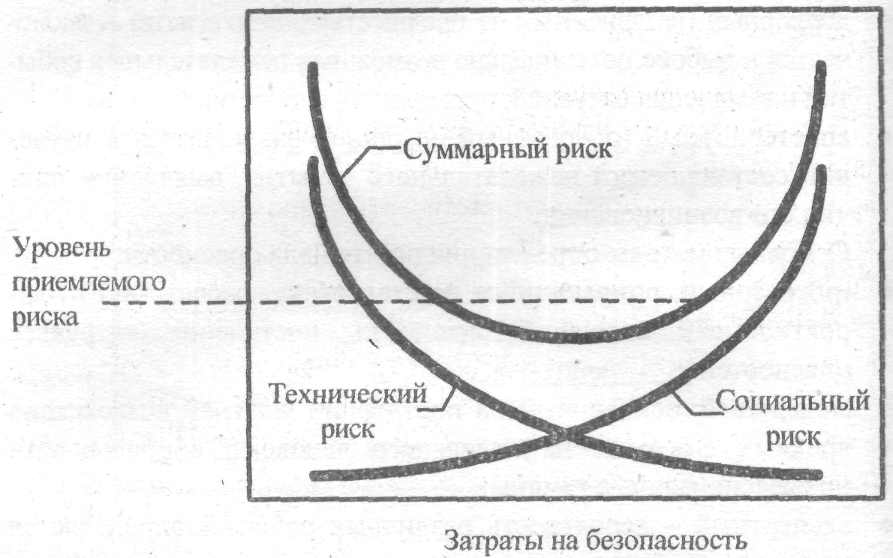
Рис. 1.3.3. Зависимость уровня риска от затрат на безопасность

По уровню опасности принято разделять риски на: неприемлемый (чрезмерный) - уровень риска > 10^{–4}; приемлемый – 10⁻⁶…10^{–8}; безусловно приемлемый (пренебрежимый) – > 10^{–8} (см. рис. 1.3.4).
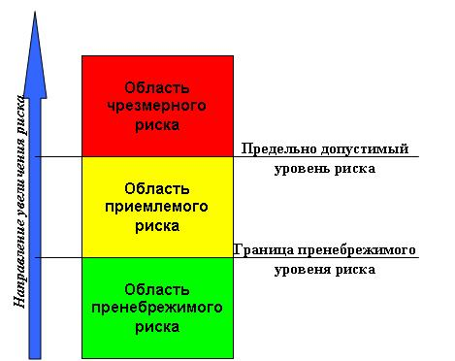
Рис. 1.3.4. Разбиение диапазона значений индивидуального риска на три области: недопустимого (чрезмерного), приемлемого и пренебрежимого риска

Слабое звено – слабый элемент, специально включенный в систему, для обеспечения ее безопасности (например, предохранители, молниеотводы, защитное заземление и др.).
Нормирование – установление параметров, соблюдение которых обеспечит защиту человека от опасностей, например, предельно допустимые концентрации (ПДК), предельно допустимый уровень (ПДУ), нормы переноски тяжестей, продолжительность рабочего времени и др.

